UR-105 CT

紐約情懷

2017年9月

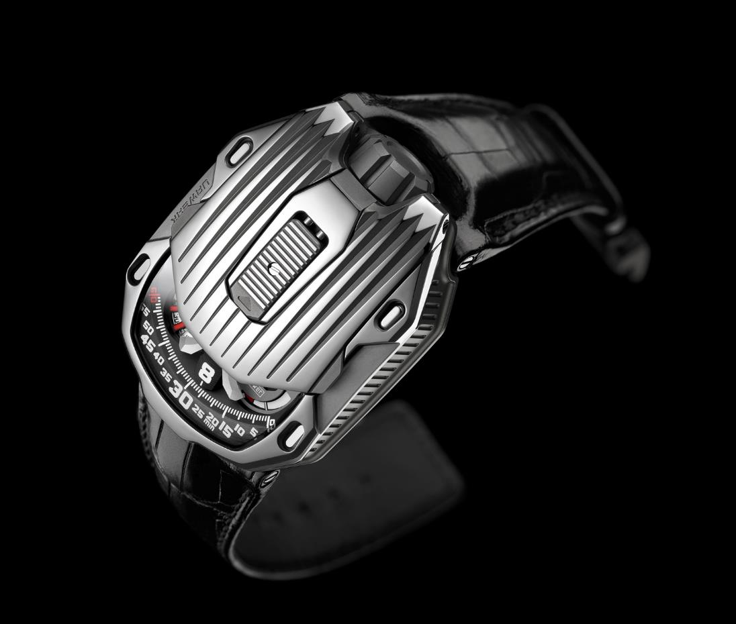瑞士獨立製錶品牌URWERK已創立二十年，驀然回首，沒有半絲懷舊或遺憾，卻重見當年的興奮。二十年前，只有22歲的品牌創辦人Felix Baumgartner去到紐約，探訪旅居當地的另一位創辦人Martin Frei。紐約大都會活力澎湃，熙攘繽紛，是充滿張力、孕育夢想創意大熔爐。廿載彈指間，兩位製錶先鋒以一枚全新的UR-105 CT Streamliner腕錶懷緬昔日時光，重現當年情懷。

1997年3月，Martin Frei從瑞士琉森藝術及設計學院畢業後移居紐約，聯同當地的瑞士藝術家一起成立United Swiss Artists (USA)協會；Martin當時在布魯克林區一家小閣樓棲身，那裡很快就變成一個創意小天地。

但Felix人在日內瓦，Martin卻遠在大西洋彼岸，他們剛建立的URWERK品牌卻舉步維艱：雖然UR-101及UR-102兩款作品備受好評，但公司已難以營運，雖然財政可免強維持，但壓力卻與日俱增；究竟URWERK還有前景嗎？要繼續堅持夢想，可是積蓄卻快將耗盡... Felix帶著滿腦子問題乘飛機到紐約。當時他22歲，Martin比他稍大，兩人遊走於紐約街頭，大都會的城市面貌、紅磚屋、裝飾藝術風格摩天大廈、發亮的地下鐵路列車等影像填滿了腦海，二十年來縈迴不散。

二十年轉眼過去，URWERK已成瑞士獨立製錶的中堅，Martin Frei 與 Felix Baumgartner的夢想已成真；回想昔日的歲月，腦海的回憶變作設計草圖，一枚UR-105 CT Streamliner就此誕生，細訴那些年的美國夢。

UR-105 CT設計美如一件珍寶，要珍重地握在掌心；八角形錶殼與深坑刻紋型格十足，充滿幾何線條對稱美感，有濃厚的裝飾藝術風格影子。Martin Frei解釋道：「Streamliner設計線條簡約，不見多餘花巧細節；最初畫圖時，我想起帝國大廈、佳士拿大廈及Comcast大廈，於是那種似無盡的垂直線條元素便出現在保護蓋上。」

輕按錶殼面的滑動掣就可以打開保護蓋，一睹UR-105 CT的機械結構乾坤：這款新作裝配由鏤通卡羅素驅動的全新漫遊小時顯示系統，四個小時衛星轉頭各有三個小時數字，轉頭沿分鐘刻度推進，將數字式及行針式兩種顯示模式結合起來。Felix Baumgartner指出以Streamliner命名的確名副其實：「腕錶的設計有種靈活多變的特質，關上保護蓋外形顯得簡樸沉實，保護蓋邊緣僅露出時間；打開保護蓋精彩型酷的機械結構盡現眼前，有一種精準的速度及高效率機械操作的質感。這機芯的卡羅素經過重新設計，更輕更堅固，效率更勝從前。」

此外錶盤亦有動力儲備顯示及數字秒鐘顯示，後者以每十秒為單位，當中的機械零件以光學蝕刻技術(photolithography)製造，每個鏤空刻度極為輕巧，重量不足十分一克。

翻過錶背可見調節自動上鏈系統速度的雙渦輪葉，將推桿推向「FULL」位置，連最微小的動作亦可以推動主發條儲能；設定於「RED」(代表reduced)，可以減慢擺陀上鍊速度，減少對主發條造成過大的壓力；如選擇「STOP」會鎖死自動上鏈系統，這時候只能用錶冠手動上鏈。

Felix Baumgartner 與 Martin Frei以一枚Streamliner，重塑他們年輕時眼中的紐約，從高聳摩天大廈到地下鐵路列車，想像紐約大都會的豐富面貌。

*In New York  
Concrete jungle where dreams are made of  
There's nothing you can't do  
Now you're in New York  
These streets will make you feel brand new  
Big lights will inspire you  
Let's hear it for New York, New York, New York*

*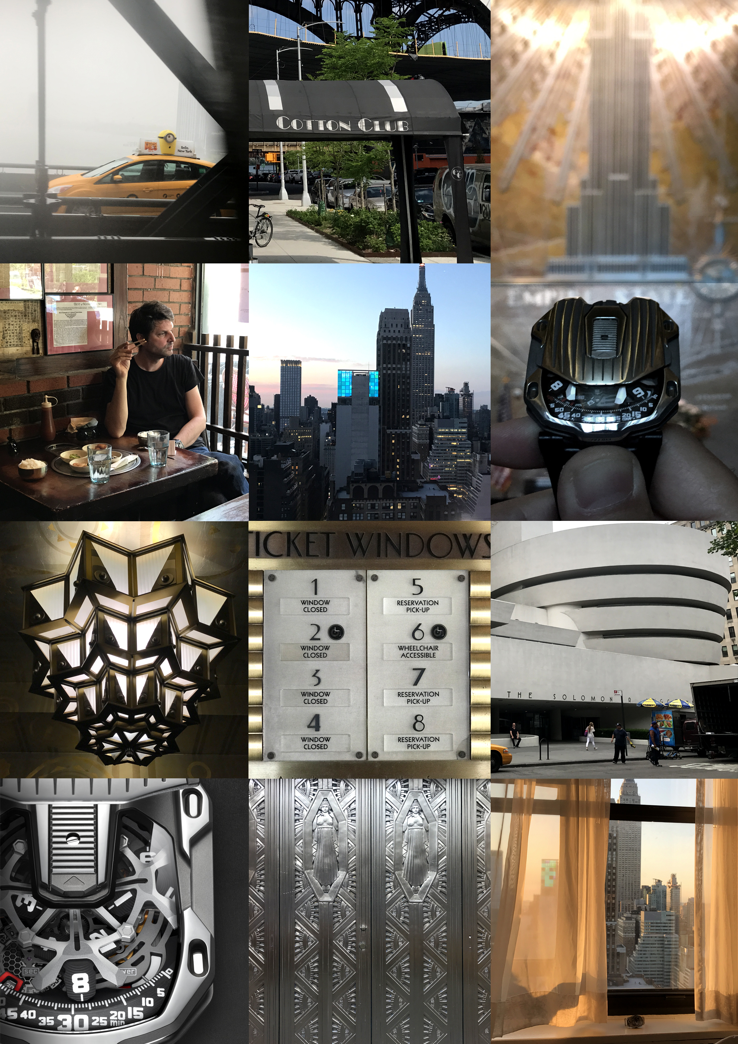©Jay-Z*

UR-105 CT Streamliner 腕錶技術規格

備有兩個型號：

鈦金屬配鏡面拋光不鏽鋼

鈦金屬配黑色PVD塗層不鏽鋼

|  |  |
| --- | --- |
| 機芯 |  |
| 編號： | UR 5.03 自動上鏈機芯，雙渦輪葉調節 |
| 寶石： | 52顆 |
| 擺頻： | 每小時 28,800 次 (4Hz) |
| 動力儲備： | 48 小時 |
| 物料： | 衛星小時轉頭由鈹銅合金日內瓦十字輪推動；  鏤通鋁金屬卡羅素；鏤通數字秒鐘刻度；  ARCAP卡羅素及底板 |
| 修飾： | 魚鱗紋打磨、噴砂打磨、磨砂打磨  倒角打磨螺絲頭  SuperLumiNova夜光小時數字及分鐘刻度 |
|  |  |
| 顯示： | 漫遊小時、分鐘、數字秒鐘，動力儲備 |
|  |  |
| 錶殼 |  |
| 物料: | UR-105 CT 鈦金屬配鏡面拋光不鏽鋼  UR-105 CT鈦金屬配黑色PVD塗層不鏽鋼 |
| 尺寸： | 39.5毫米(闊) x 53毫米(長) x 17.3毫米 (厚) |
| 錶鏡： | 藍寶石水晶錶鏡 |
| 防水深度： | 約3ATM (30米) |

___________________

傳媒聯絡:

Yacine Sar女士

[press@urwerk.com](mailto:press@urwerk.com)

電話: +41 22 9002027

手提電話: +41 79 834 4665

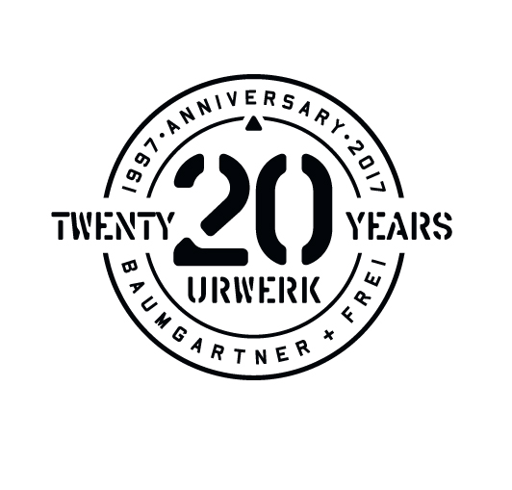

URWERK 簡介

URWERK首席製錶師兼品牌聯合創辦人Felix Baumgartner表示：「我們無意為現有的複雜時計機械功能研發新版本，URWERK的腕錶全是原創，所以獨一無二，罕有珍貴。我們的目標是超越傳統製錶觀念的界限。」每一款URWERK腕錶都是由另一位聯合創辦人兼首席設計師Martin Frei設計，他說：「我的創作背景令我一直堅持創作是沒有界限的，我不會受製錶傳統框框所限，可以自由地從自己的文化根源擷取靈感。」

URWERK成立於1997年，今年適逢成立20周年，並已晉身製錶工藝新浪潮先鋒之列。URWERK以製錶師工坊作定位，兼容傳統技術與前衛設計美學，每年製作150枚腕錶左右。品牌製作的前衛複雜時計別具一格，而且在獨立設計研發、先進物料應用以及手工修飾方面都符合高級製錶界最嚴格標準

URWERK品牌之名，來自近6000年前美索不達米亞平原迦勒底的吾珥（Ur）古城，當時的蘇美人已懂得從紀念碑的日照影子研究出時間測量單位；在德文中，Ur意指原始或原創，而Werk則意謂成就或機械結構 -- 兩字加起來就有原創機芯之意；品牌以之向一代一代的前輩製錶師致敬，皆因他們的努力奠定了當代高級鐘錶製作工藝的基礎。

[www.urwerk.com](http://www.urwerk.com)